Opdrachtkaart Stellarium

Zonsverduistering

Doel:
Kijken naar een zonsverduistering.

Uitleg:
De maan draait om de aarde. Soms staat de maan precies tussen de zon en de aarde in. Dan kunnen wij de zon niet meer zien en krijg je een zonsverduistering.

Nodig:
- Computer met het programma Stellarium

Start
- Zet de horizon en het zonlicht aan

Plaats instellen:
- Ga met je muis naar de linker zijkant van je scherm.
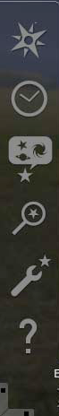
- Er verschijnt een menubalk
- Klik op de kompas-knop
- Een scherm met Lokatie verschijnt
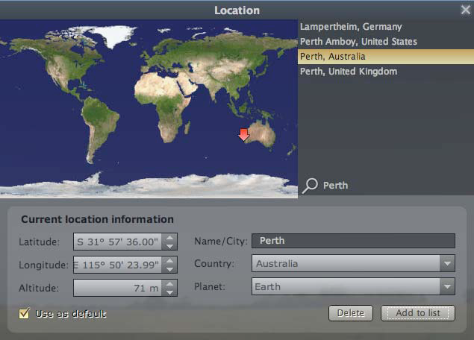

- Kies voor Rangpûr, Bangladesh (zoek goed!)
- Klik op het kruisje

Datum en tijd instellen:
- Ga naar de menubalk aan de linkerkant en klik op het klokje

- Stel de datum en tijd in op:

2009 / 07 / 22 2 : 0 : 0
- Zet dit scherm niet uit, maar verschuif het naar de rechter bovenhoek. (zet je muis op het grijze balkje en klik op de linker muisknop. Houd de muisknop ingedrukt en versleep het venster naar rechts boven.)

Zonsverduistering kijken
- Zoek de zon
- Klik met je muis de minuten vooruit. Dit doe je
- Je ziet de maan (zwart!) voor de zon schuiven

Opdracht:
Bekijk de zonsverduistering een paar keer. Zoem eens ver in, zoem eens een klein beetje in. Wat zie je?

Vragen:
  - Hoe laat is het als de maan voor het eerst een stukje voor de zon schuift?
  - Hoe laat is het als de zon helemaal verduisterd is?
  - Wat gebeurt er met het zonlicht?
  - Weet je hoe de stralenkrans om de zon heet?
  - Hoe laat is het als de zon weer tevoorschijn komt?
  - Hoe laat is de zonsverduistering helemaal voorbij?
  - Waarom is de maan helemaal zwart?

